ΔΗΜΟΣ ΜΕΓΑΛΟΠΟΛΗΣ Μεγαλόπολη 29/09/2021

ΕΚΤΕΛΕΣΗ ΕΡΓΑΣΙΩΝ ΣΕ ΣΧΟΛΙΚΕΣ ΜΟΝΑΔΕΣ ΤΟΥ ΔΗΜΟΥ ΜΕΓΑΛΟΠΟΛΗΣ
Ο Δήμος Μεγαλόπολης προχώρησε σε εργασίες επισκευής, συντήρησης και ανανέωσης των κτιριακών εγκαταστάσεων των σχολικών μονάδων, όπως ελαιοχρωματισμοί, μονώσεις και επιδιορθώσεις, με στόχο τη δημιουργία καλύτερων συνθηκών για τους μαθητές και του εκπαιδευτικού προσωπικού των σχολείων.
Συγκεκριμένα οι βελτιωτικές εργασίες αφορούν στα:
1^{ο} Δημοτικό
Δημιουργία νέας αίθουσας, με διαμοίραση υφιστάμενης στον 1^{ο} όροφο και ελαιοχρωματισμοί.(το έργο είναι σε διαδικασία εκτέλεσης).
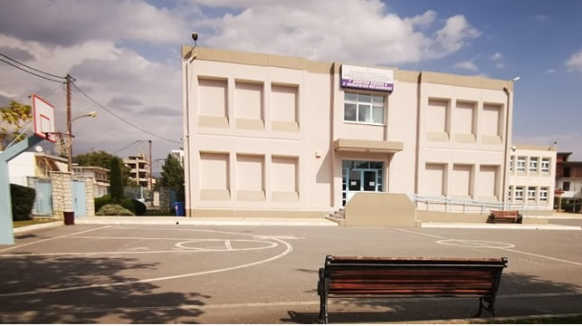

2^{ο} Δημοτικό
• Τοποθέτηση στεγάστρων στα παράθυρα για την προστασία έναντι των έντονων καιρικών φαινομένων
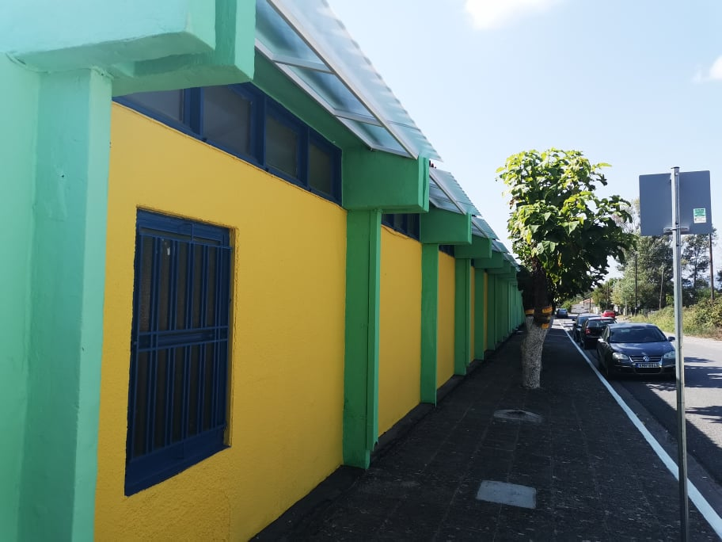
• Ελαιοχρωματισμοί κιγκλιδωμάτων της περίφραξης του σχολείου.
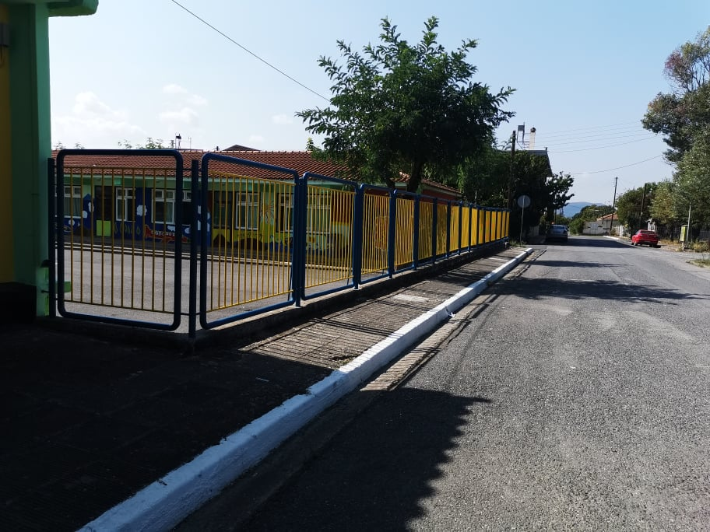

3^{ο} Δημοτικό
• Ολοκλήρωση ανάπλασης του προαύλιο χώρου με αντικατάσταση όλων των φθαρμένων κυβόλιθων.
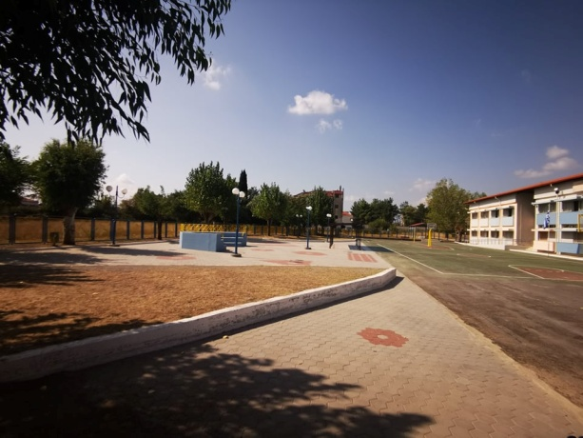
• Ελαιοχρωματισμοί κιγκλιδωμάτων της περίφραξης του σχολείου.
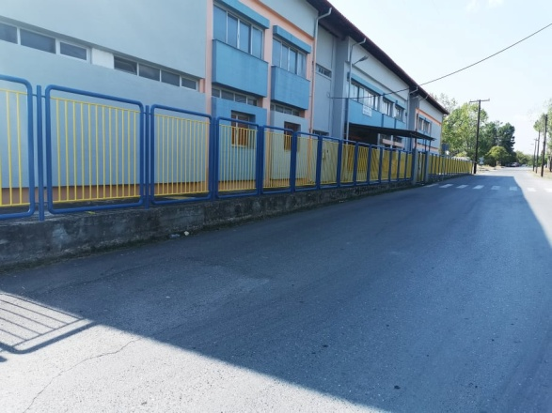

4^{ο} Δημοτικό
• Ανάπλαση του προαύλιο χώρου. (υπολείπονται λίγες εργασίες για την ολοκλήρωση της).
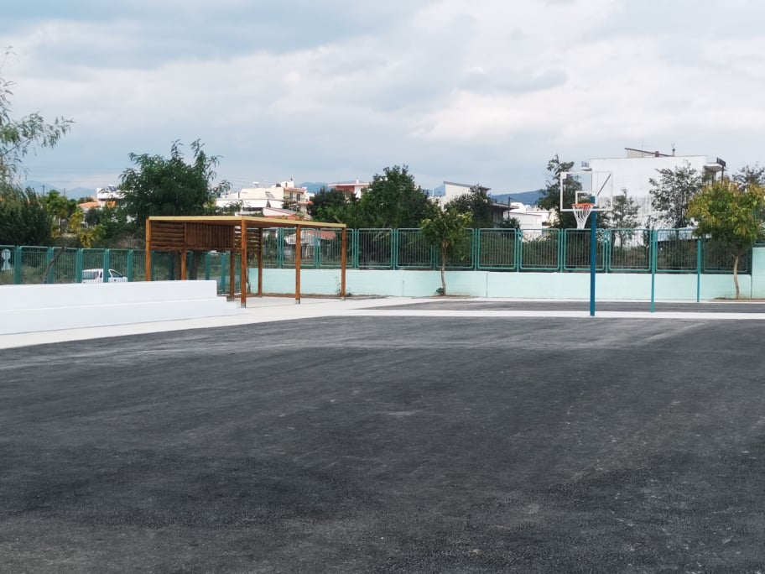
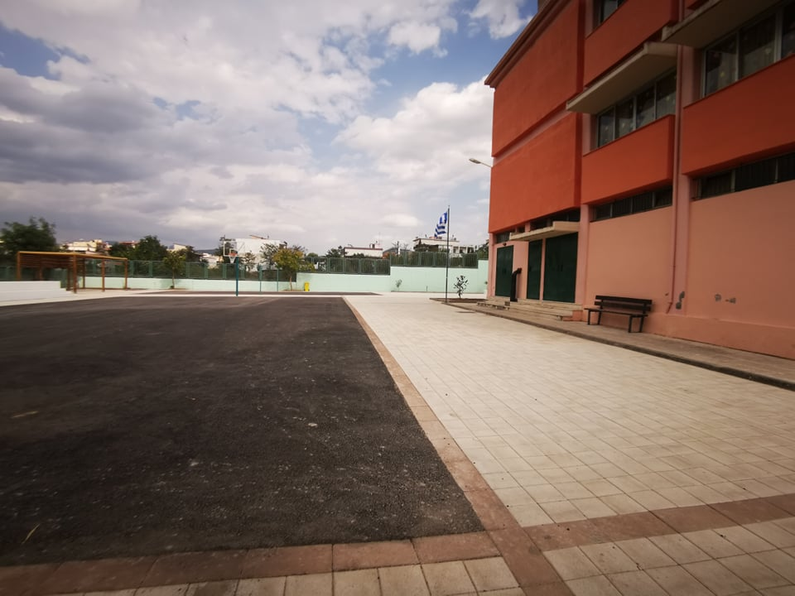
• Ελαιοχρωματισμοί κιγκλιδωμάτων της περίφραξης του σχολείου.
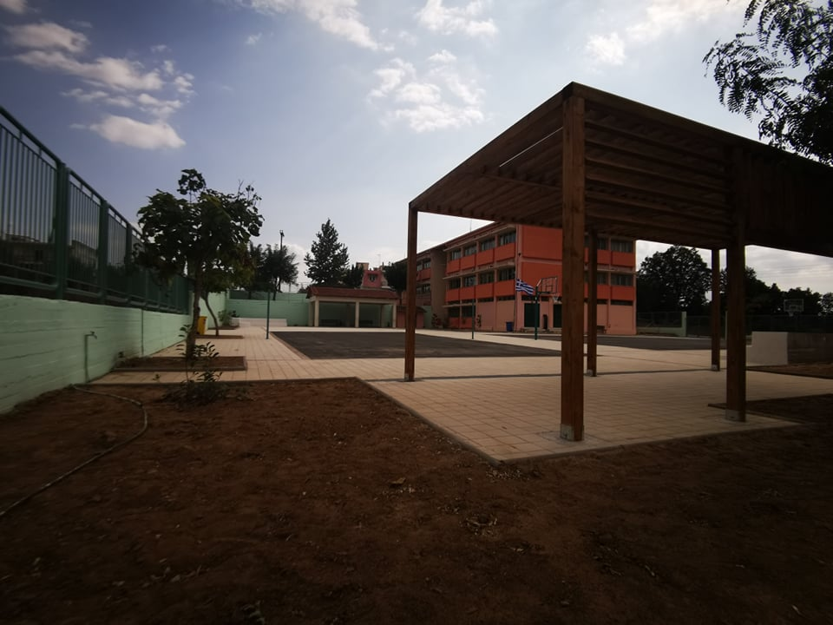

4^{ο} Νηπιαγωγείο
Τοποθέτηση προκατασκευασμένου οικίσκου με χρήση wc
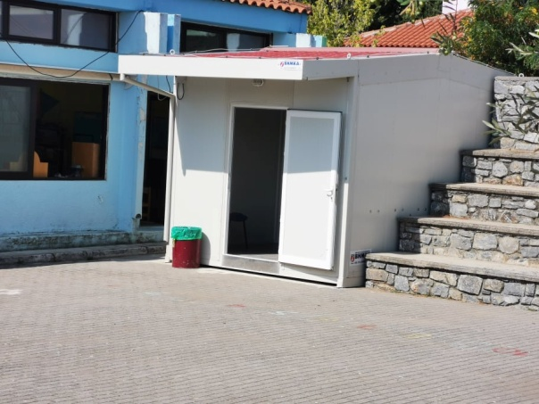
Γυμνάσιο – Λύκειο Μεγαλόπολης
- Συντήρηση – αντικατάσταση επιχρισμάτων και ελαιοχρωματισμών σε μετόπες, κλιμακοστάσια και αίθουσες με προβλήματα υγρασίας. Αποκατάσταση ενανθρακωμένων οπλισμών σε τμήματα των κτιρίων.

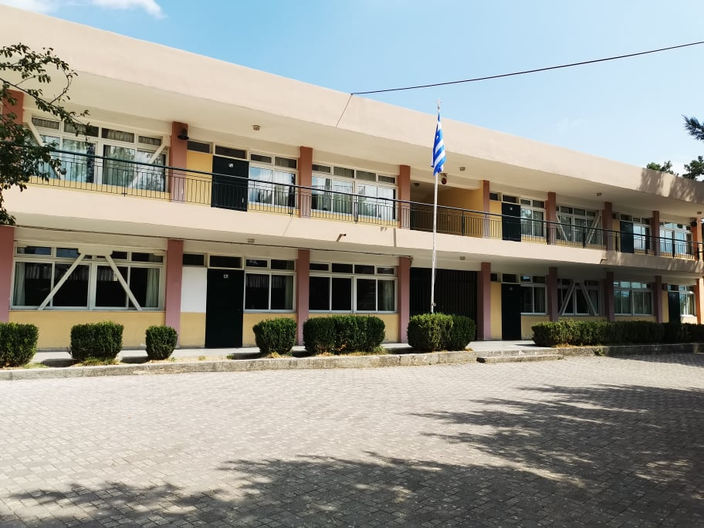

- Κατασκευή στέγης στο γραφείο των καθηγητών του Γυμνασίου για την αντιμετώπιση των προβλημάτων των όμβριων υδάτων.

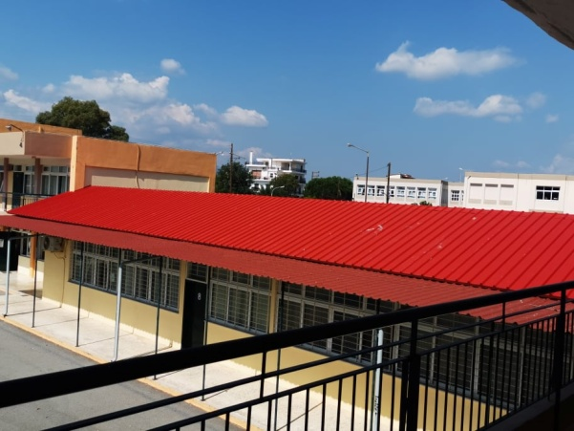

- Έναρξη εργασιών αποκατάστασης και βελτίωσης της αίθουσας του γυμναστηρίου Γυμνασίου – Λυκείου Μεγαλόπολης (νέο παρκέ, μόνωση οροφής, αντικατάσταση Η/Μ εγκατάστασης, αντικατάσταση κουφωμάτων, σκίαση, αποδυτήρια).

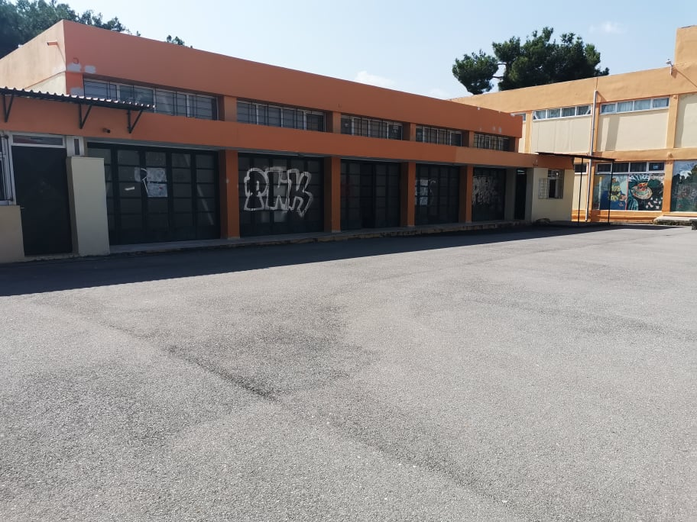

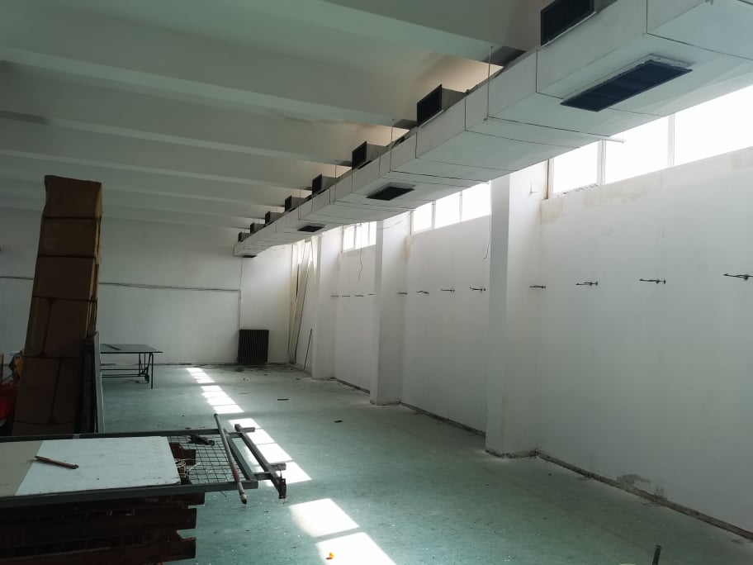

Η Δημοτική Αρχή θα συνεχίσει να καταβάλλει κάθε δυνατή προσπάθεια, για να στηρίξει έμπρακτα γονείς, μαθητές και καθηγητές πραγματοποιώντας εργασίες αναβάθμισης των σχολικών υποδομών και προχωρώντας σε κάθε δυνατή ενέργεια για τη βελτίωση της καθημερινότητας του εκπαιδευτικού προσωπικού και κυρίως των μαθητών στις σχολικές μονάδες του Δήμου μας.
Εκ του δήμου

